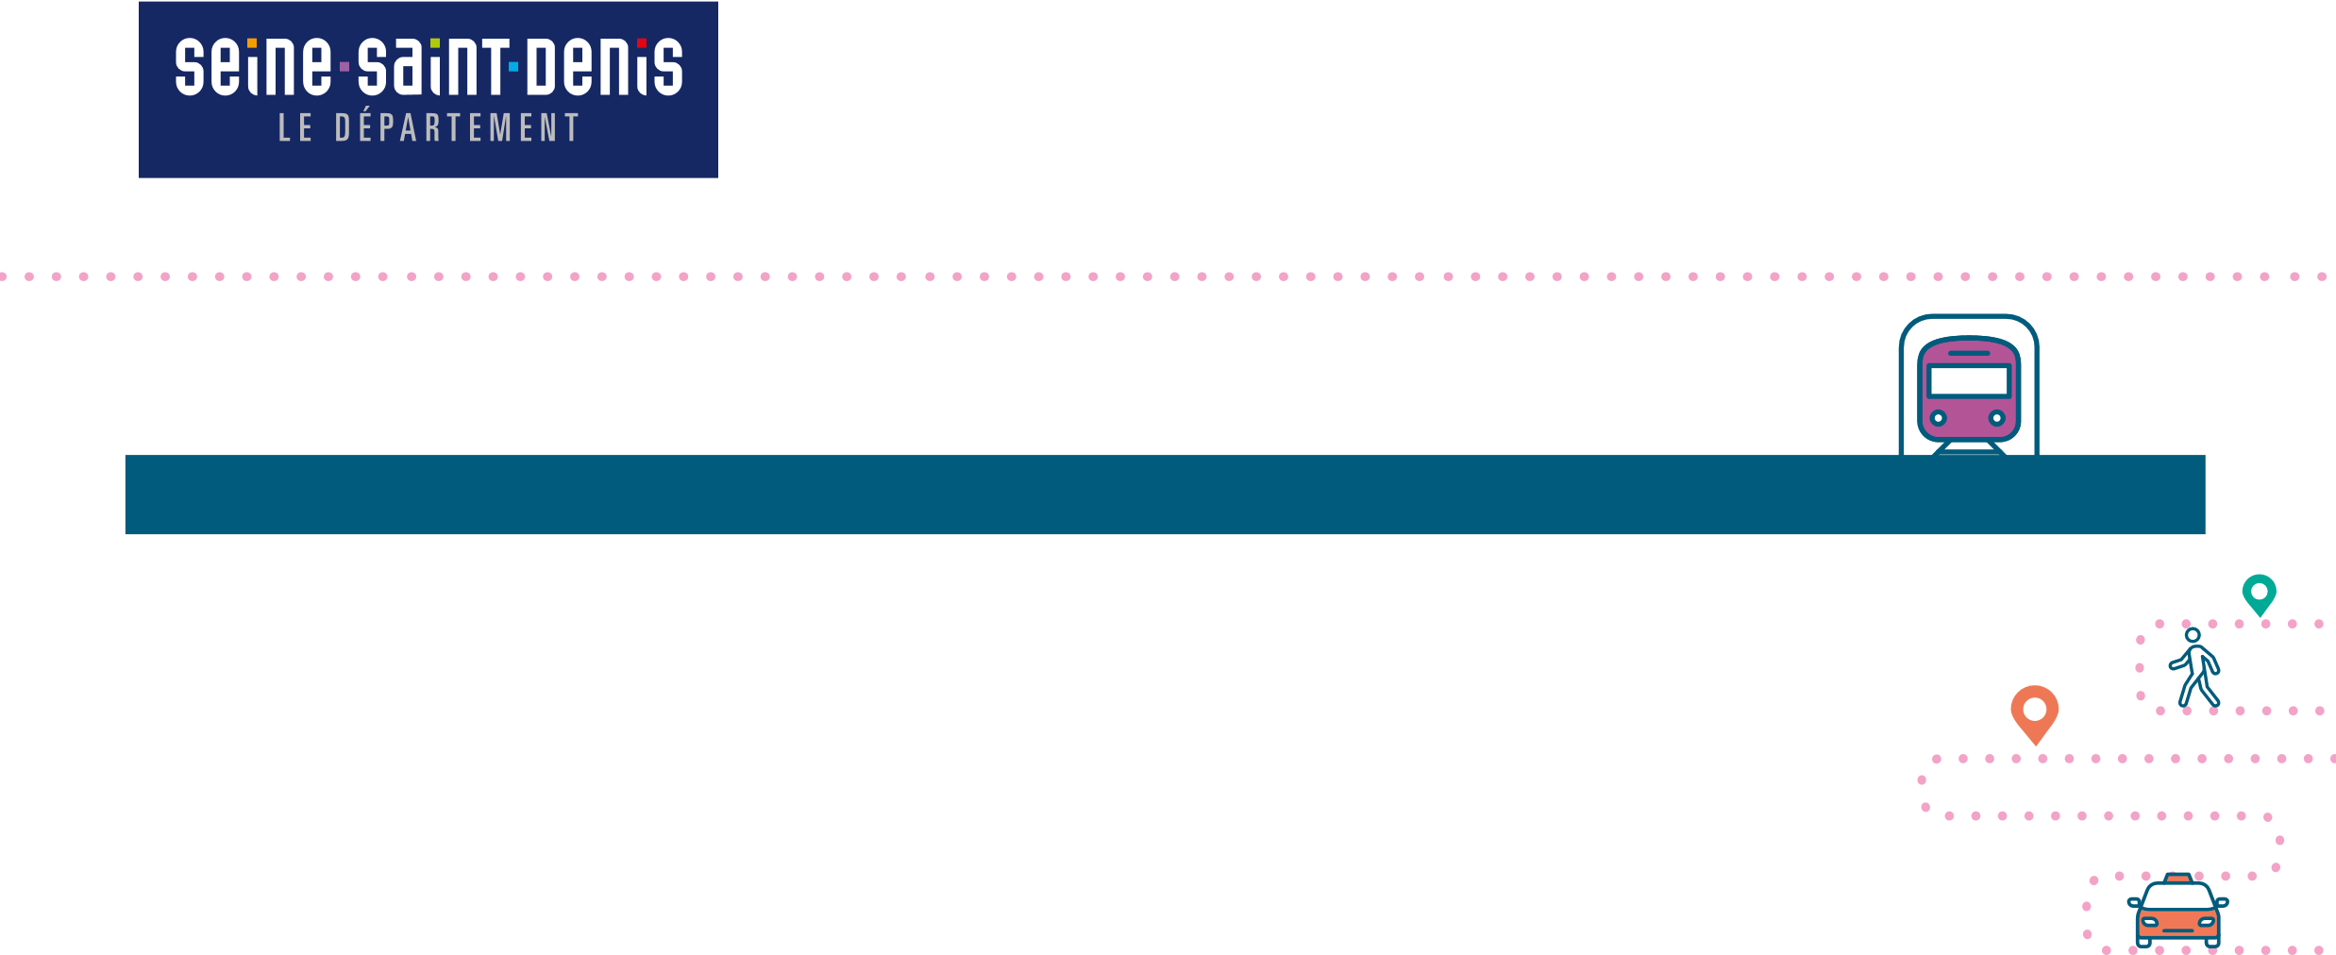
DEMANDE D'AIDE À LA MOBILITÉ POUR LES PERSONNES ÂGÉES ET LES PERSONNES HANDICAPÉES

Vous devez compléter tout le formulaire et envoyer les justificatifs demandés.
Pour toute demande, vous devez fournir l’avis d’imposition 2023 sur les revenus
de 2022. (Les avis déclaratifs et déclarations automatiques ne sont pas acceptés)

VOTRE DEMANDE D’AIDE AUX TRANSPORTS
Choisissez votre aide selon vos besoins (cochez la case correspondant à votre demande) :
Forfait Améthyste pour une utilisation régulière des transports en commun. Cochez le zonage adapté à vos déplacements (non modifiable en cours d'année) :
Zones 1 à 5. Vous vous déplacez dans toute l'Ile-de-France. Participation : 53€ par an
ou Zones 2 à 5. Vous vous déplacez dans toute l'Ile-de-France sauf Paris. Participation : 35€ par an
ou Zones 3 à 5. Vous vous déplacez dans toute l'Ile-de-France sauf Paris et les villes proches de
Paris. Participation : 28€ par an
ou Anciens combattants et veuves de guerre : zonage 1 à 5. Participation : 25€ par an.

ou Améthyste + : aide financière de 210€ par an pour une utilisation occasionnelle des transports en commun.
Vous n’avez pas de zonage à choisir
ou Allocation chèque taxi : aide de 182,94€ par an pour vos déplacements en taxi ou véhicule adapté
En cas de renouvellement, si vous ne cochez aucune case, il sera considéré que vous demandez la même aide que
l’année précédente. Les trois aides à la mobilité ne sont pas cumulables entre elles.
Cette demande est :
Première demande d’aide à la mobilité ou nouvelle demande après au moins 2 ans d’interruption
ou Renouvellement – Date de fin de validité du droit en cours :

INFORMATIONS GÉNÉRALES
*Nom de famille : ……………………………………………………………… *Prénom : ……………………….…………………………………………….
*Nom de naissance : ……………………………………………………………………………………………………………………………….…………………..
*Date de naissance : / / **Sexe : Homme Femme
*N° de carte Navigo (indispensable pour toute demande de forfait Améthyste) : …………………….…………………………………
*Adresse postale : ………………………………………………………………………………………………………………….…….…..………………………….
*Code postal et ville : …………………………………………………………………………………………………………………….….….........................
**Numéro de téléphone portable (pour suivre votre demande par SMS) : …………………………………………..………………………
*Numéro de téléphone fixe : ………………………………………..……………………………………………………………………………………………..
**Adresse email : ……………………………………………………………………………………………………………………………………………….…………

DÉCLARATION SUR L’HONNEUR
« Je déclare sur l’honneur avoir pris connaissance des conditions d’attribution des aides à la mobilité telles que définies dans le Règlement Départemental d’Aide Sociale en vigueur à la date de ma demande ».
Conformément à la loi 78-17 du 6 janvier 1978 relative à l’informatique et aux libertés et au Règlement européen sur la protection des données personnelles 2016/679 (RGPD), vous disposez d’un droit d’accès, d’information, de rectification ou de limitation (idem, indiquer les droits ouverts) relatif aux données vous concernant. Vous pouvez exercer vos droits en vous adressant au Délégué à la protection des données du Département de la Seine-Saint-Denis par courriel (dpo@seinesaintdenis.fr) ou par courrier adressé à Département de Seine-Saint-Denis - A l’attention du Délégué à la Protection des Données – DINSI - BP 193 - 93006 BOBIGNY CEDEX
Date : Signature du demandeur : Tournez la page

SI VOUS BÉNÉFICIEZ D’UNE MESURE DE PROTECTION JURIDIQUE (CURATELLE, TUTELLE)
Joindre la copie de l’ordonnance.
Nom et adresse du représentant légal : …………………………………………………………………………………………………………….
Préciser le type de mesure : ............……………………………………………………………………………………………………………......
Signature et cachet de l’organisme :

SI VOTRE FORMULAIRE EST REMPLI PAR UNE AUTRE PERSONNE
Nom de la personne qui remplit le document : ………………………………………………………………………………………………………….
En signant ce document, vous accepter les informations remplies par une autre personne, qui ne peut être tenue pour responsable.
Signature du demandeur :

SI VOUS SOUHAITEZ LE FORFAIT AMÉTHYSTE
Vous souhaitez payer votre participation (cochez la case correspondante) :
par prélèvement automatique annuel. Vous devez :
- nous donner un Relevé d’Identité Bancaire (RIB) au format IBAN BIC. Ce RIB ne peut pas être lié à un livret A.
- nous envoyer le mandat de prélèvement ci-dessous avec votre demande.
C’est la personne titulaire du compte en banque qui doit le remplir et le signer.

Ou par chèque. Vous devez attendre de recevoir la facture pour payer votre participation
(avis de somme à payer). Ne pas envoyer de chèque avec votre demande.

MANDAT DE PRELEVEMENT SEPA
Identifiant créancier SEPA FR 49 ZZZ 400611
En signant ce formulaire de mandat, vous autorisez :
- le Département de la Seine-Saint-Denis à envoyer des instructions à votre banque pour débiter votre compte
- votre banque à débiter votre compte conformément aux instructions du Département de la Seine-Saint-Denis
Nom du titulaire du compte à débiter | Nom du créancier
Nom, prénom :  Adresse :  Code postal :  Ville : Pays : | Nom : Département Seine-Saint-Denis  Adresse : Hôtel du département - DPAPH  Code postal : 93 006  Ville : Bobigny  Pays : France
IDENTIFICATION INTERNATIONALE (IBAN) IDENTIFICATION INTERNATIONALE DE LA BANQUE (BIC)

Date : Signature du titulaire du compte :

DOCUMENTS A FOURNIR

Pour que votre dossier soit traité rapidement, il doit être complet.

POUR UN RENOUVELLEMENT :

Copie de l’avis d’imposition 2023 sur les revenus de 2022 à votre nom (sauf si vous êtes ancien combattant ou veuve de guerre) ou le dernier avis d’imposition du foyer fiscal auquel vous êtes rattaché·e.
Votre nom, le revenu fiscal de référence et le nombre de parts doivent apparaître clairement.
Copie d'une pièce d’identité : carte d'identité, passeport de l’Union Européenne, titre de séjour
en cours de validité
RIB (relevé d’identité bancaire) au format BIC IBAN d’un compte bancaire établi en France.
Les RIB de livret A ne sont pas acceptés pour le forfait Améthyste.
Si vous avez déménagé : un justificatif de domicile de moins de 3 mois
Si vous avez déjà bénéficié de l’allocation chèque taxi : justificatifs des dépenses réalisées avec l’allocation
chèque taxi

POUR UNE PREMIÈRE DEMANDE :

Documents obligatoires pour tous :
Copie de votre carte Navigo mois/semaine (avec photo) en cours de validité, si vous souhaitez un forfait
Améthyste. L’identité figurant sur votre carte Navigo doit être exactement la même que celle figurant sur
votre pièce d’identité.
Copie d'une pièce d’identité (carte d'identité, passeport de l’Union Européenne, titre de séjour
en cours de validité)
Copie de l’avis d’imposition 2023 sur les revenus de 2022 à vos nom et prénom ou le dernier avis d’imposition du foyer
fiscal auquel vous êtes rattaché.e.
Votre nom, votre prénom, le revenu fiscal de référence et le nombre de parts doivent apparaître clairement
sur l’avis d’imposition. (Avis déclaratif ou déclaration automatique non accepté)
RIB (relevé d’identité bancaire) au format BIC IBAN. Les RIB de livret A ne sont pas acceptés pour le forfait
Améthyste.
Attestation de la sécurité sociale indiquant si vous êtes bénéficiaire ou non de la CSS (Complémentaire Santé Solidaire)
avec ou sans participation

Documents obligatoires selon votre situation :
- Si vous êtes sous protection juridique : copie de l’ordonnance de jugement de tutelle ou curatelle

- Si vous avez 60 ans et plus : Justificatif de pension de retraite ou de qualité de retraité·e
ou Justificatif d'allocations chômage ou d’Allocation de Solidarité aux Personnes Âgées

- Si vous avez 65 ans et plus, et êtes reconnu·e ancien combattant ou veuve de guerre :
Anciens combattants : copie recto-verso de la carte de combattant émanant de l'ONAC
Veuves de guerre : copie de l'extrait du brevet de pension de veuve de guerre

- Si vous avez moins de 60 ans :
Si vous recevez une pension d'invalidité ou une rente pour accident du travail ou maladie professionnelle :
Copie de la notification de décision du versement de la pension d'invalidité versée par le régime de
protection sociale du demandeur (sécurité sociale ou régime particulier)
Ou Copie de la notification attestant le taux d'incapacité au travail
Ou Justificatif de paiement de la pension ou rente

Si vous êtes titulaire d'une allocation adulte handicapé (AAH) :
Justificatif récent du versement de l'AAH par la CAF (Caisse d'Allocations Familiales)

